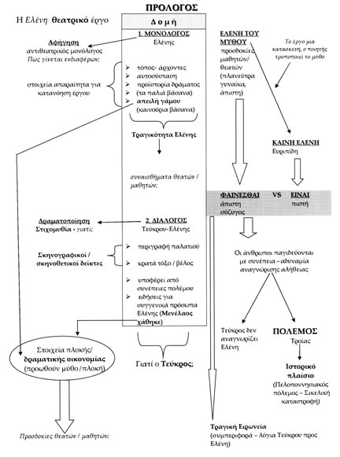

Αλεξάνδρα Γερακίνη